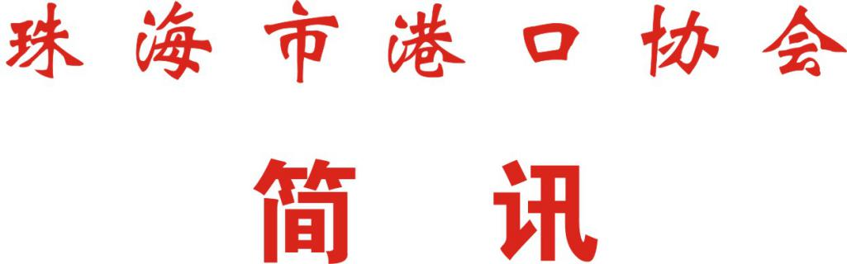

第 43期
珠海市港口协会秘书处 2020年9月25日

港协组织珠海国际货柜码头（高栏）有限公司

为了强化企业相关从业人员每年12小时的安全知识再教育，不断提高安全生产知识水平。珠海国际货柜码头（高栏）有限公司委托港协，组织安全专家为其开展专场安全知识继续教育培训。
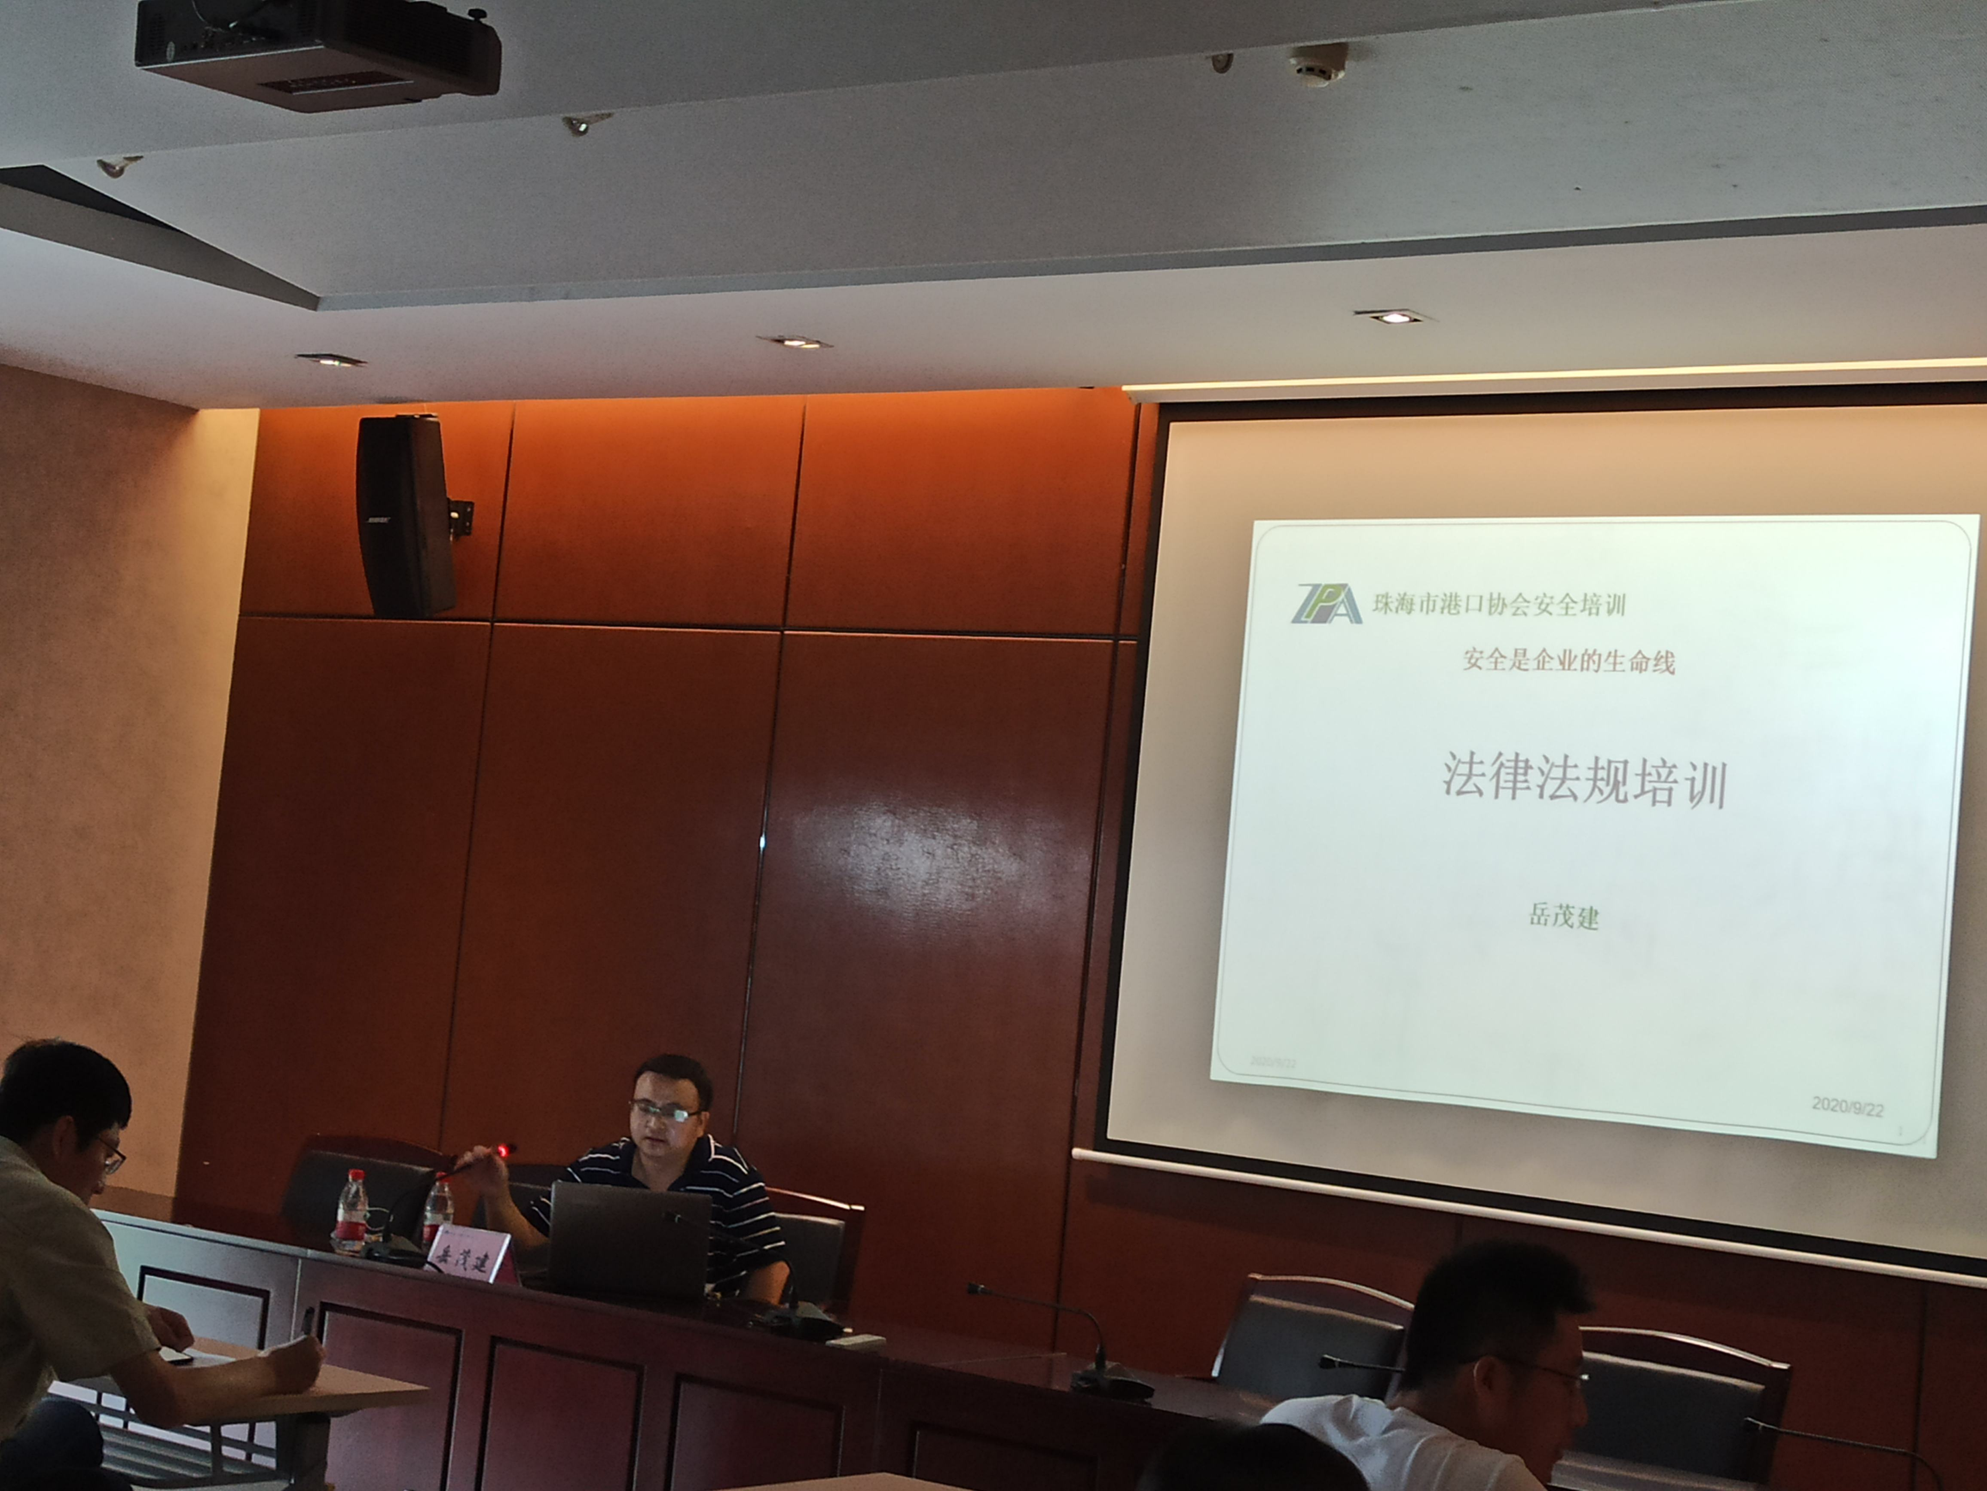
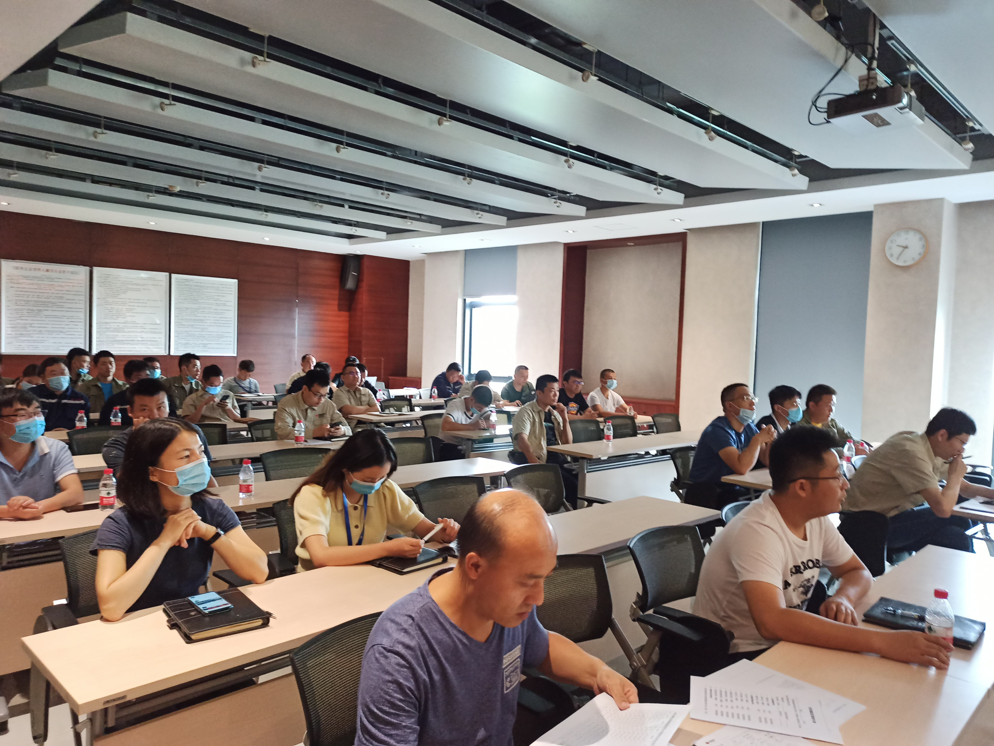
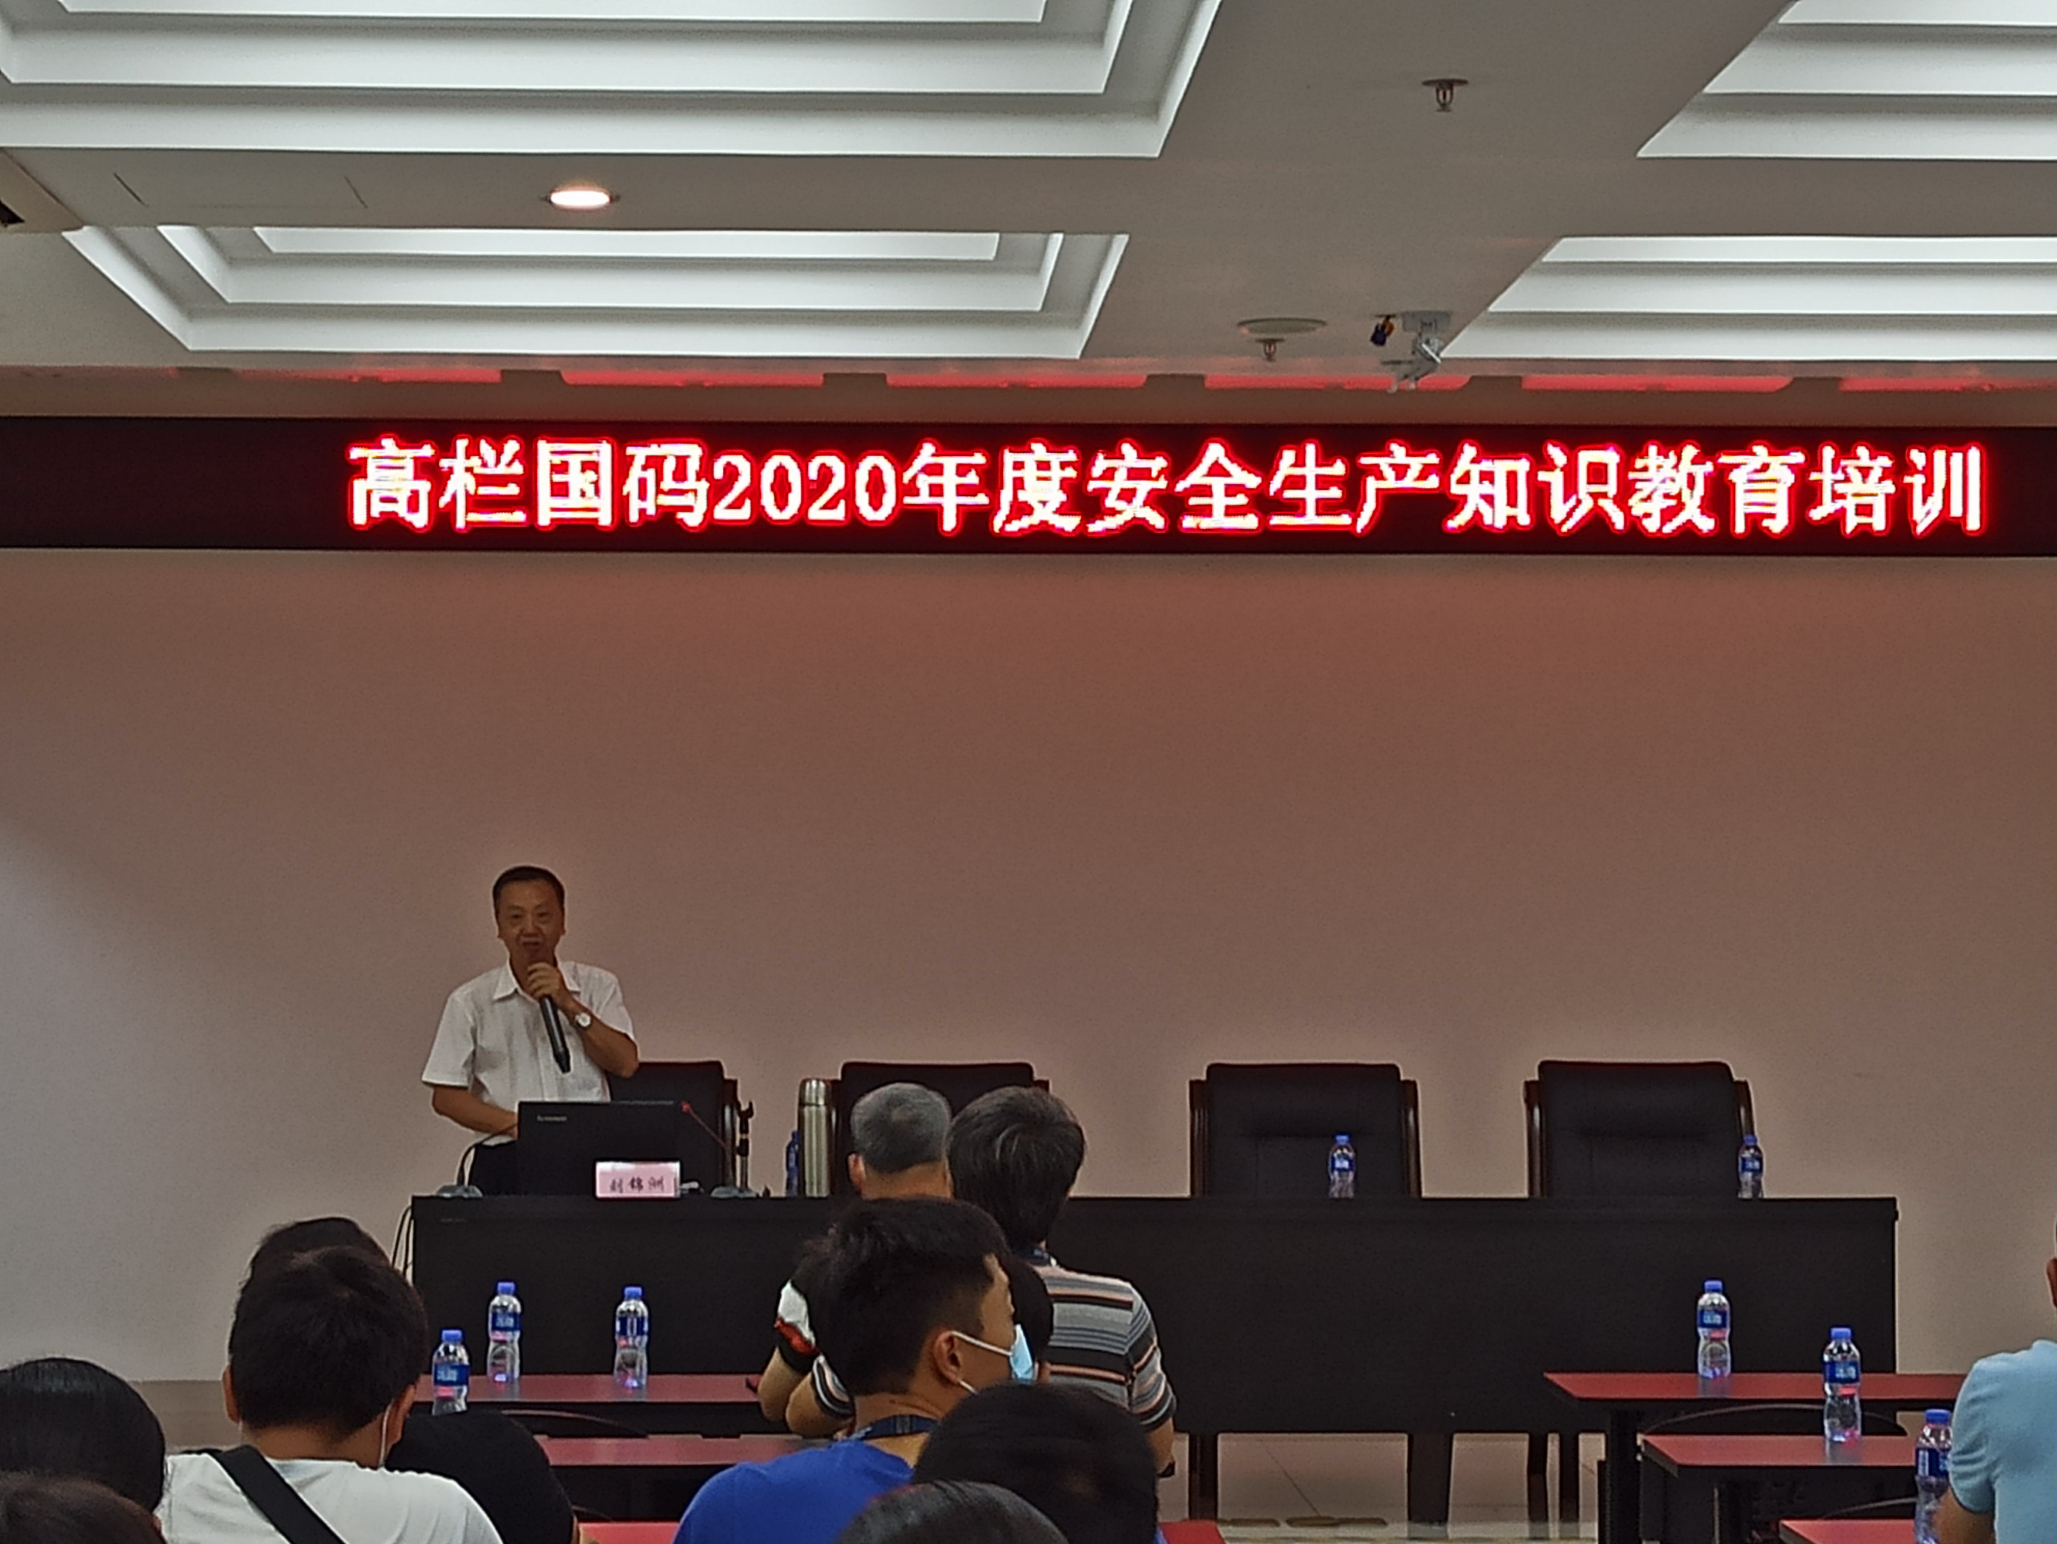
9月25日，市港口协会邀请安全管理工程师新海能源职业协会专家刘锦洲，深入到该公司为相关50多人员进行了扎扎实实的为期1天的安全知识继续教育培训。
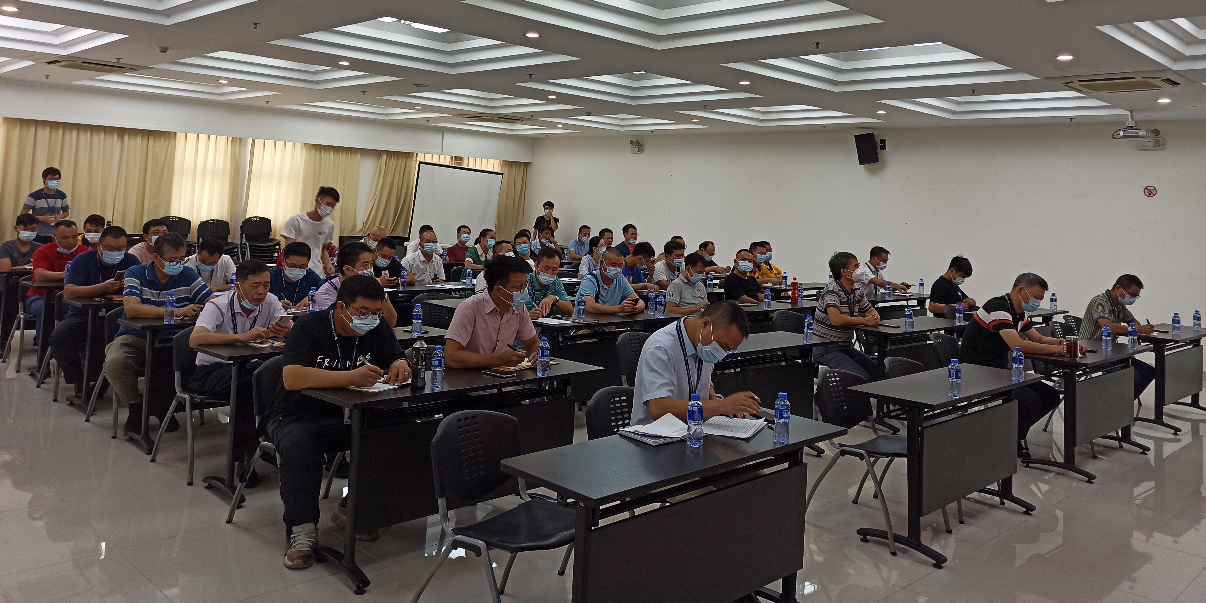
刘锦洲专家紧密结合企业安全工作实际，从一岗双责、港口典型事故案例等方面，为学员进行了深入浅出，极具操作性的安全生产知识培训。参训人员一致认为专家的讲课形象生动、联系实际、针对性强、好懂好记，培训获得了良好的效果。

